Бекітемін:
Оқу ісі жөніндегі орынбасары: ____________________

Бөлім: | Сұйықтар мен газдардың механикасы
Педагогтың аты-жөні:
Күні:
Сынып: 10 | Қатысушылар саны: | Қатыспағандар саны:
Сабақтың тақырыбы: | №3 Зертханалық жұмыс. «Тұтқыр сұйықта қозғалатын кішкентай шардың жылдамдығының оның радиусынан тәуелділігін зерттеу»
Оқу бағдарламасына сәйкес оқыту мақсаттары: | 10.2.5.4 – эксперименттің нәтижесіне әсер етуші факторларды анықтау және нәтижені жақсартудың жолдарын ұсыну;
Сабақтың мақсаты: | - тұтқыр сұйықтағы шардың тұрақты жылдамдығын өлшейді  - жылдамдықтың шар радиусына тәуелділігін зерттейді  - υ(r²) графигін тұрғызып, сұйықтың тұтқырлығын бағалайды  - эксперимент нәтижесіне әсер ететін факторларды анықтап, жақсарту жолын ұсынады
Құндылықтарға баулу: | «Адал азамат» бағдарламасы бойынша: Тәуелсіздік және отаншылдық.  «Отан – оттан да ыстық» (халық мақалы).  Құндылық топтық жұмыстағы жауапкершілік пен өзара құрмет арқылы жүзеге асады.
Сабақтың барысы:
Сабақтың кезеңі/ уақыт | Педагогтің әрекеті | Оқушының әрекеті | Бағалау | Ресурстар
Сабақтың басы  4 минут  Ұйымдастыру, қызығушылықты ояту, мақсат қою | Ұйымдастыру кезеңі. Сәлемдесу, түгендеу, бағалау парағын тарату.  Білімді өзектендіру: «Ыстық орындық». Бір оқушы тақта алдындағы орындыққа отырады, сынып «Тұтқыр сұйықтың қозғалысы. Стокс формуласы. Денелерді қапталдай ағуы» тақырыбы бойынша 4–5 сұрақ қояды.  Проблемалық сұрақ: Шардың радиусын 2 есе арттырсақ, оның глицериндегі жылдамдығы 2 есе арта ма, әлде 4 есе ме?  Қауіпсіздік техникасы: зертханалық жұмыс ережелері қайталанады; топта «қауіпсіздік жауаптысы» тағайындалады.  Оқушылардың болжамдары тыңдалып, сабақтың тақырыбы мен мақсаты бірге анықталады. | Орындықтағы оқушы жауап береді, сынып жауапты толықтырады.  Болжам айтып, мақсатты анықтауға қатысады. | ҚБ: ауызша кері байланыс, «Бас бармақ». | Слайд  Бағалау парағы
Сабақтың ортасы  7 минут  Теориялық дайындық. Теория, гипотеза | Теориялық негіз.  - Шекті жылдамдық: υ = 2r²g(ρ_ш − ρ_с)/(9η).  - υ ~ r² – тәуелділікті тексеру үшін υ(r²) графигі түзу болуы керек.  - η = 2r²g(ρ_ш − ρ_с)/(9υ).  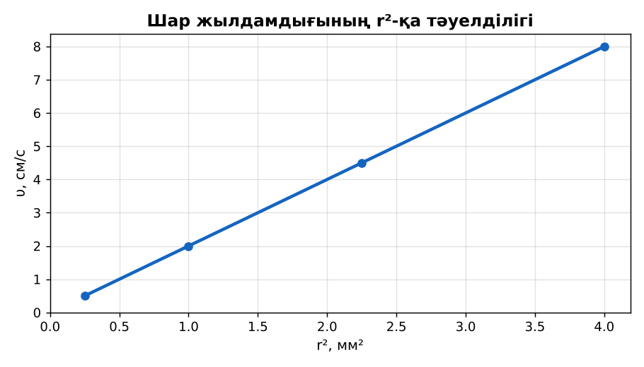  1-сурет. υ(r²) графигі  Гипотеза: оқушылар тәжірибенің нәтижесін болжап, жұмыс парағына жазады. | Теорияны қайталайды, гипотеза жазады. | Дескриптор:  - тұтқыр сұйықтағы шардың тұрақты жылдамдығын өлшейді.  1 балл | Физика 10-сынып оқулығы  Жұмыс парағы
Сабақтың ортасы  17 минут  Зертханалық жұмыс. Топпен тәжірибе жүргізу | Құрал-жабдықтар: ұзын өлшеуіш цилиндр (глицерин немесе күнбағыс майы), әртүрлі радиусты болат шарлар, микрометр/штангенциркуль, секундомер, сызғыш, магнит (шарларды алу үшін).  Жұмыс барысы:  1) Шарлардың диаметрін өлше.  2) Цилиндрге екі белгі (аралығы l) қой; жоғарғы белгі беттен 5–10 см төмен болсын.  3) Шарды бетінен жіберіп, белгілер арасындағы уақытты өлше.  4) υ = l/t есепте.  5) Әр шарға 3 рет қайтала.  6) υ(r²) графигін тұрғызып, η-ны бағала.  Өлшеу нәтижелерінің кестесі: d, мм | r, мм | r², мм² | l, м | t, с | υ, м/с | η, Па·с  Мұғалім топтарды аралап, аспаптан дұрыс оқуды және қауіпсіздікті қадағалайды.  ЕББҚ оқушыларына: жұп-тьютор (күшті оқушымен бірге жұмыс); терминдер сөздігі (қазақша – орысша) және сызбалар. | Құралдарды жинап, өлшеу жүргізеді.  Кестені толтырып, есептейді. | Дескриптор:  - құралдарды дұрыс жинайды, қауіпсіздікті сақтайды – 1;  - өлшеулерді жүргізіп, кестеге енгізеді – 1;  - жылдамдықтың шар радиусына тәуелділігін зерттейді – 1;  3 балл | ұзын өлшеуіш цилиндр (глицерин немесе күнбағыс майы)  әртүрлі радиусты болат шарлар  микрометр/штангенциркуль  секундомер  Жұмыс парағы
Сабақтың ортасы  9 минут  Нәтижені өңдеу. Талдау, қорытынды, қателік | Талдау сұрақтары (деңгейлік):  А:  Неліктен жоғарғы белгі сұйық бетінен төмен болуы керек?  В:  Графиктен υ ~ r² тәуелділігін тексеріп, η-ны есепте.  С:  Цилиндр қабырғасының әсері, температура, шардың центрден ауытқуы – нәтижеге қалай әсер етеді? Жақсарту жолдарын ұсын.  Үлгі есеп / мысал. η анықтау  Қорытынды: гипотеза нәтижемен салыстырылады; өлшеу қателігінің себептері аталады. | Нәтижені талдап, қорытынды жазады. | Дескриптор:  - эксперимент нәтижесіне әсер ететін факторларды анықтап, жақсарту жолын ұсынады;  - қателік себептерін атайды.  2 балл | Калькулятор  Миллиметрлік қағаз
Сабақтың соңы  8 минут  Бекіту, рефлексия, үй тапсырмасы | Бекіту: Google Forms викторинасы (мұғалім алдын ала дайындайды). Сұрақтар:  - υ ~ ? (r²)  - Шекті жылдамдықта ΣF? (0)  - Тұтқырлық температура артса? (азаяды)  Google Forms: https://forms.google.com/  Рефлексия «Бағдаршам»: жасыл – бәрін түсіндім; сары – сұрағым бар; қызыл – көмек керек.  Үй тапсырмасы (таңдау бойынша):  - А: Жұмыс есебі.  - В: Үйде бал мен майдағы түсу уақытын салыстыру.  - С: Вискозиметр түрлері туралы хабарлама. | Викторинаға жауап береді.  Балын қосып, өзін-өзі бағалайды.  Рефлексия жасайды. | Дескриптор: викторина сұрақтарының 80%-ына дұрыс жауап береді – 1 балл  Шкала: 90–100% «өте жақсы», 70–89% «жақсы», 50–69% «қанағаттанарлық» | Google Forms (QR)  Kundelik.kz
Мұғалімге ескерту: оқушылар жиі жіберетін қателер
- Шарды бірден өлшеу. → Тұрақты жылдамдыққа жеткенін күту.
Өмірмен байланыс
Мотор майының тұтқырлығы (5W-30) қыс пен жазға қарай таңдалады.
Тапсырмалардың жауап кілті
Тапсырма | Жауабы
А | Шар шекті жылдамдыққа жетуі үшін.
В | Түзу шықса – тәуелділік расталады; η = 2r²g(ρ_ш − ρ_с)/(9υ).
С | Қабырғаға жақын – кедергі артады; T артса η азаяды; кең цилиндр, термометр, ортадан жіберу.
Қосымша 1 | Еркін.
Қосымша 2 | Азаяды.
Үлгі есеп | ≈ 0,67 Па·с.

Қосымша 1. Оқушыға арналған тапсырмалар парағы (басып шығаруға)
Аты-жөні: …………………………………… Сынып: ………… Күні: ……………

А деңгейі
Неліктен жоғарғы белгі сұйық бетінен төмен болуы керек?
____________________________________________________________________________________________
____________________________________________________________________________________________

В деңгейі
Графиктен υ ~ r² тәуелділігін тексеріп, η-ны есепте.
____________________________________________________________________________________________
____________________________________________________________________________________________
____________________________________________________________________________________________

С деңгейі
Цилиндр қабырғасының әсері, температура, шардың центрден ауытқуы – нәтижеге қалай әсер етеді? Жақсарту жолдарын ұсын.
____________________________________________________________________________________________
____________________________________________________________________________________________
____________________________________________________________________________________________

Қосымша тапсырмалар
1) Глицериннің кестелік мәнімен салыстыр.
____________________________________________________________________________________________
2) Температура артса, η?
____________________________________________________________________________________________

Өлшеу кестесі: d, мм | r, мм | r², мм² | l, м | t, с | υ, м/с | η, Па·с

Қорытынды: ________________________________________________
Қосымша 3. Тірек-конспект (бос орындарды сабақ барысында толтыр)
Тақырып: №3 Зертханалық жұмыс. «Тұтқыр сұйықта қозғалатын кішкентай шардың жылдамдығының оның радиусынан тәуелділігін зерттеу»

• Шекті жылдамдық: υ = 2r²g(ρ_ш − ρ_с)/(9η).
• υ ~ r² – тәуелділікті тексеру үшін υ(r²) графигі түзу болуы керек.
• η = 2r²g(ρ_ш − ρ_с)/(9υ).

Есімде қалған формула / ереже: ____________________________________________________________
____________________________________________________________________________________________
Қосымша 2. Бағалау парағы (әр оқушыға)
Кезең | Дескриптор | Балл | Менің балым
Теориялық дайындық. Теория, гипотеза | Дескриптор: - тұтқыр сұйықтағы шардың тұрақты жылдамдығын өлшейді. | 1
Зертханалық жұмыс. Топпен тәжірибе жүргізу | Дескриптор: - құралдарды дұрыс жинайды, қауіпсіздікті сақтайды – 1; - өлшеулерді жүргізіп, кестеге енгізеді – 1; - жылдамдықтың шар радиусына тәуелділігін зертт | 3
Нәтижені өңдеу. Талдау, қорытынды, қателік | Дескриптор: - эксперимент нәтижесіне әсер ететін факторларды анықтап, жақсарту жолын ұсынады; - қателік себептерін атайды. | 2
Бекіту, рефлексия, үй тапсырмасы | Дескриптор: викторина сұрақтарының 80%-ына дұрыс жауап береді – 1 балл Шкала: 90–100% «өте жақсы», 70–89% «жақсы», 50–69% «қанағаттанарлық» | 1
Барлығы | 6–7 «өте жақсы», 5–5 «жақсы», 3–4 «қанағаттанарлық» | 7

Қосымша 4. Көрнекілік (интерактивті тақтаға немесе басып шығаруға)
1-сурет. υ(r²) графигі

Суретпен жұмыс (сұрақтар): 1) Суретте қандай құбылыс/құрылғы бейнеленген? 2) Қандай физикалық шамалар көрсетілген және олар қалай байланысқан? 3) Суретке сүйеніп, өмірден бір мысал келтір.
Сандық ресурстар (QR-кодтар)
Google Forms – викторина  https://forms.google.com/   | Bilimland – видеосабақ  https://bilimland.kz/   | OPIQ – цифрлық оқулық  https://www.opiq.kz/  

